**ENGLISH TRANSLATION OF BIRTH CERTIFICATE**

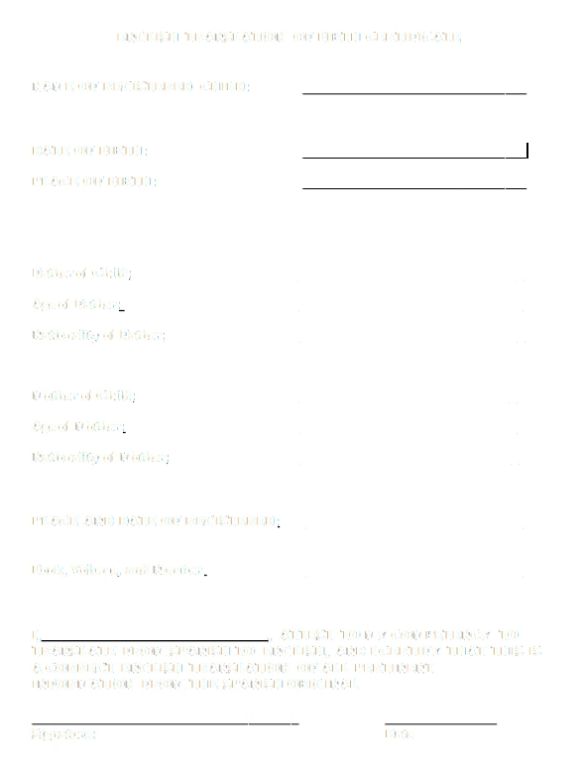

**NAME OF REGISTERED CHILD:**

**DATE OF BIRTH:**

**PLACE OF BIRTH:**

**Father of Child:**

**Age of F ath er:**

**Nationality of F ather:**

**Mother of Child:**

**Age of Mother:**

**Nationality of Mother:**

**PLACE AND DATE OF REGISTERED:**

**Book, Volume, and Number:**

**I,** **, ATTEST TO MY COMPETENCY TO**

**TRANSLATE FROM SPANISH TO ENGLISH, AND I CERTIFY THAT THIS IS**

**A CORRECT ENGLISH TRANSLATION OF ALL PERTINENT**

**INFORMATION FROM THE SPANISH ORIGINAL.**

**Signature:** **Date**